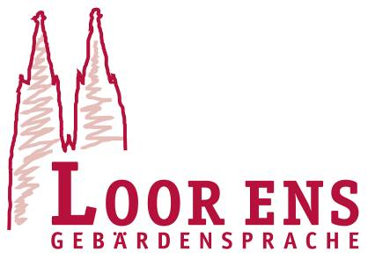

Köln, Juli 2011
Wir suchen Verstärkung!

Unser Team aus gehörlosen und hörenden Fachleuten
bietet seit 1994 in Köln und Umgebung verschiedene
Dienstleistungen rund um die Gebärdensprache an.

Für unsere Dolmetschabteilung suchen wir zum
nächstmöglichen Zeitpunkt mehrere

Gebärdensprachdolmetscher/innen

mit anerkanntem Abschluss (BA, Diplom, staatliche Prüfung)
zur Festanstellung. Auch Berufsanfänger/innen sind
herzlich willkommen und werden von uns gerne in den
Anforderungen des normalen Berufsalltags eingearbeitet.

Bei Interesse senden Sie Ihre Bewerbungsunterlagen
per Brief oder Email an uns.

Wir freuen uns auf Ihre Bewerbung und grüßen aus Köln

Marion Jokisch und Asta Limbach

Loor Ens GbR
Josephstraße 31/33
50678 Köln
Fon: 0221/3401265
Email: dolmetschen@loorens.de
www.loorens.de

